西游记OL服务器
元宝摆摊设计

版本1.0

蓝港在线（北京）科技有限公司

签 署

撰 稿 人 | 陈义君 | 撰稿时间 | 2010-8-23
编写说明
签 字
文件状态 | [ ]草稿 [ ]正式发布 [ ]正在修改
评 审 人 | 评审意见 | 评审时间 | 签 字
审 批 人 |  | 审批时间
审批意见
签 字

修订历史记录

日 期 | 版 本 | 说 明 | 作 者
2010-08-23 | 1.0 | 创建文档。 | 陈义君

1. 前言 4
1.1. 编写目标 4
1.2. 参考资料 5
1.3. 术语与缩写解释 5
2. 进程间消息交互 6
3. 消息定义 6
4. 数据保存规则 7
5. 设计流程图 8
6. 接口问题 8

前言

编写目标

参考资料

术语与缩写解释
下表列出了本文所涉及的重要术语及缩写语的解释：
缩写或术语 | 解 释
LoginServer | 登录服务器
DBServer | 数据库服务器
ProxyServer | 代理服务器
LogServer | 日志服务器
GateServer | 网关服务器(全局服务器)
SceneServer | 场景服务器(逻辑服务器)
GameServer1 | 聚仙世界
GameServer2 | 乾坤世界
GameServer3 | 混元世界
GameServer4 | 菩提世界
GameServer5 | 中立区
DungeonGameserver1 | 副本服务器（一）
DungeonGameserver2 | 副本服务器（二）
ERating | 计费系统(服务器)
ECharge | 充值服务器

进程间消息交互
由于摆摊交易的基本逻辑与流程没有改变，服务器与客户端直接的消息交互没有逻辑上的变化，只需要在部分消息定义中增加价格类型字段。
之前由于服务器没有单独通知客户端元宝变化的消息，其关于元宝变化的消息都是在其他应答消息之中包含的，在元宝摆摊需要增加一个元宝摆摊的消息

消息定义
原消息 | 改变
CMessageOpenStallRequest | //增加摆摊类型 0:不区分；1：金；2：元宝  optional int32 StallType =3;
CMessageOpenStallResponse | 不变
CMessageProcessReadResult | 不变
CMessageStartStallNotify | repeated uint32 PriceType = 7; // 增加此项 物品价格类型，：绑金；：非绑金；：绑定元宝；：元宝。实际只有,5
CMessageUpdateTextRequest | 不变
CMessageUpdateTextResponse | 不变
CMessageUpdateStallRequest | //增加价格类型  optional uint32 PriceType = 6; // 物品价格类型，：绑金；：非绑金；：绑定元宝；：元宝。实际只有1,5
CMessageUpdateStallResponse | 同上
CMessageUpdatePriceRequest | optional uint32 PriceType = 3;
CMessageUpdatePriceResponse | optional uint32 PriceType = 4;
CMessageCloseStallResponse
CMessageClickStallRequest
CMessageClickStallResponse | repeated uint32 PriceType = 5;
CMessageBuyGoodsRequest | optional uint32 PriceType = 6;
CMessageBuyGoodsResponse | 不变
CMessageCloseStallDlgRequest | 不变
PBStallRecord | optional uint32 PriceType = 8; //  optional uint32 Fee = 9; //手续费
CMessageStallGetRecordRequest | 不变
CMessageStallGetRecordResponse | 不变
CMessageStallCleanRecordRequest | 不变
CMessageStallCleanRecordResponse | 不变
新增消息
CMessageUpdateYBNotice | optional uint32 MoneyType  optional int32 amount //加钱为+，减钱为-

数据保存规则

- 玩家的摆摊状态，摆摊记录，等记录在共享内存中，不记录数据库。
- 玩家交易记录
a.交易记录表
交易流水，卖方账户ID，卖方角色ID，物品模板ID，物品数量，物品GUID，货币类型，物品单价，物品总价，手续费，买方账户ID，买方ID，地图ID，交易时间等信息
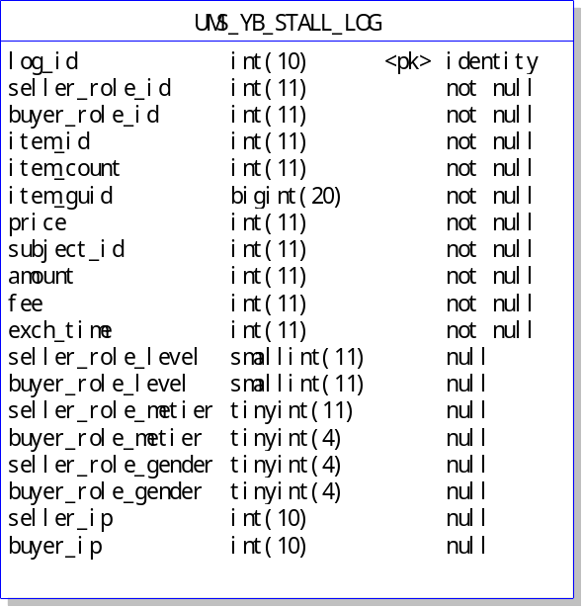

b.元宝交易表，元宝交易锁定表，用于记录发送到eRating元宝交易。该表增加了交易类型列
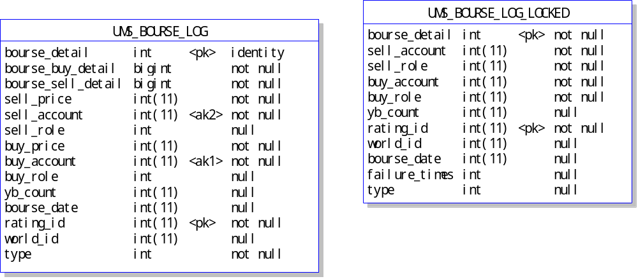
c.LOG_ROLE_ITEM，LOG_ROLE_MONEY，记录角色的物品变化和金钱变化。按照规则记录。LOG_ROLE_MONEY增加一个新的op_type
90 | EM_LOST_BY_STALLFEE | 元宝摆摊手续费 | 交易金额 | 物品模板ID | 物品GUID

设计流程图
略

接口问题

eRating接口。
AGIP的协议需修改，增加交易类型字段。增加了CMD_USER_CASH_EXCHANGE_EX, CMD_USER_CASH_EXCHANGE_EX_RES一对协议。具体参看《AGIP2接口设计说明书》3.5.43一节

GM接口
使用角色通用日志查询接口，增加【6-元宝摆摊日志查询】这种类型的查询。元宝摆摊日志从UMS_YB_STALL_LOG中查询，不从LOG_ROLE_ITEM，LOG_ROLE_MONEY等日志表中查询。

配置接口
元宝摆摊的配置接口，在配置文件sceneconfig.xml中不在模板文件中。以下是增加的配置项
<!-- 元宝摆摊手续费费率 千分-->
<Item name = "FeeRate" value = "30" type = "int" />
<!-- 元宝摆摊手续费IB道具ID-->
<Item name = "FeeIBID" value = "67726" type = "int"/>
<!-- 是否允许元宝摆摊 0 不允许；1 允许-->
<Item name = "StallFlag" value = "1" type = "int" />
<!-- 允许的最低元宝单价 -->
<Item name = "MinYBPrice" value = "1" type = "int" />

